**ANALISA JARINGAN TELEKOMUNIKASI**

**PROVIDER TELKOMSEL DAN INDOSAT**

**KELOMPOK 3 SK1B INDRALAYA**



**Disusun Oleh :**

1. **Anggun Putri Radisty (09011282025068)**
2. **Muhammad Adi Nugroho (09011282025066)**
3. **Nurul Fitria (09011282025042)**
4. **Vijiantika Fajaria Sastri (09011282025052)**
5. **Zuli Yanti (09011182025014)**

**Dosen Pengampu :**

1. **Ahmad Fali Oklilas, M.T.**
2. **Adi Hermansyah, S.Kom.,M.T.**

**SISTEM KOMPUTER**

**FAKULTAS ILMU KOMPUTER**

**UNIVERSITAS SRIWIJAYA**

**2020**

**LAPORAN ANALISIS JARINGAN**

1. **ANALISA JARINGAN PROVIDER INDOSAT**
2. **RAW (Data Mobile)**

Pada tampilan ini, ditunjukkan bahwa SIM2 menggunakan data untuk terhubung ke internet. Operator jaringannya adalah Indosat . Tidak menggukan *Roaming Data*  karena ponsel masih berada di wilayah yang bisa langsung dijangkau oleh jaringan.

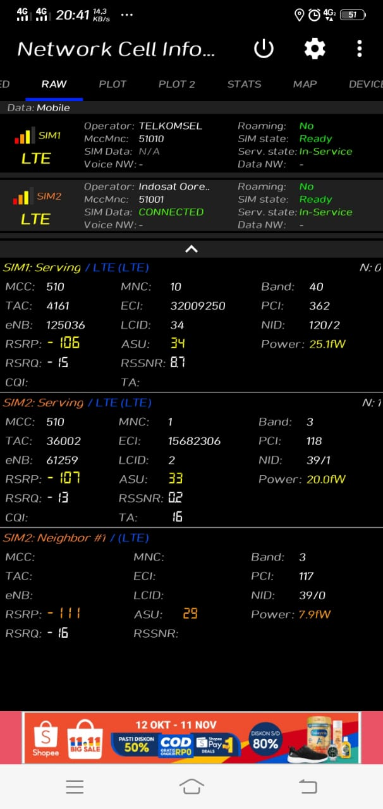

**ASU** (Arbitrary Strength Unit) adalah sebuah nilai dalam integrer yang sebanding dengan kekutan sinyak yang diterima dan diukur oleh perangkat telepon seluler.

* SIM 2 : Serving/LTE (LTE)

ASU : 33

**RSRP** (Reference Signal Received Power) adalah sinyal LTE power yang diterima oleh power yang diterima oleh user dalam frekuensi tertentu dengan satuan dBm.

* SIM 2 : Serving/LTE (LTE)

RSRP : -107

**RSRQ** (Reference Signal Received Quality) merupakan parameter yang menentukan kualitas dari sinyl yang diterima .

* SIM 2 : Serving/LTE (LTE)

RSRQ : -13

**PCI** (Physical Cell Id) merupakan kode identitas fisik tiap cell. Setiap cell melakukan broadcast penandaan identifikasi berupa PCI yang digunakan oleh perangkat untuk mengidentifikasi cell dalam prosedur hand over.

* SIM 2 : Serving/LTE (LTE)

PCI : 118

1. **GAUGE (pengukuran)**

Disini menunjukkan berapa banyak kekuatan sinyal pada jaringan dan informasi layanan seluler (serving cell)

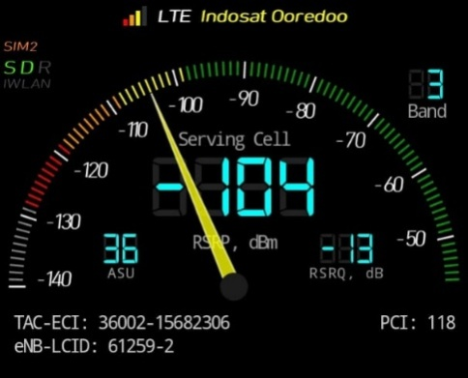

Kekuatan sinyal dapat dilihat dari diagram batang di atas (warna-warni). Karena sinyal memenuhi 3 dari 4 batang diagram, maka ponsel berada dekat dengan BTS (Base Trabsceiver Station). Sedangkan jenis jaringan nirkabelnya adalah LTE (Long Term Evolution) dan operator jaringan yang digunakan adalah Indosat

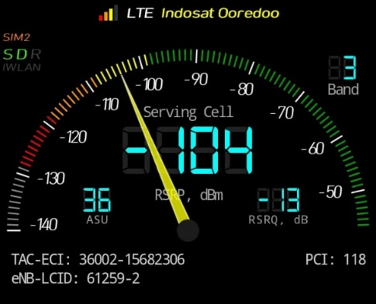

1. **MAP**

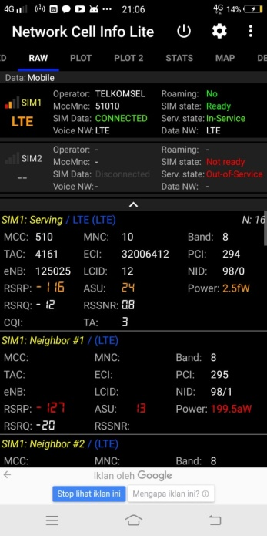 Karena ada kesalahan teknis pada aplikasi analisis provider kami, disini kami tidak bisa menunjukkan lokasi tower dengan aplikasi analisis provider kami. Jadi kami menunjukkan lokasi towernya menggunakan Google Maps.

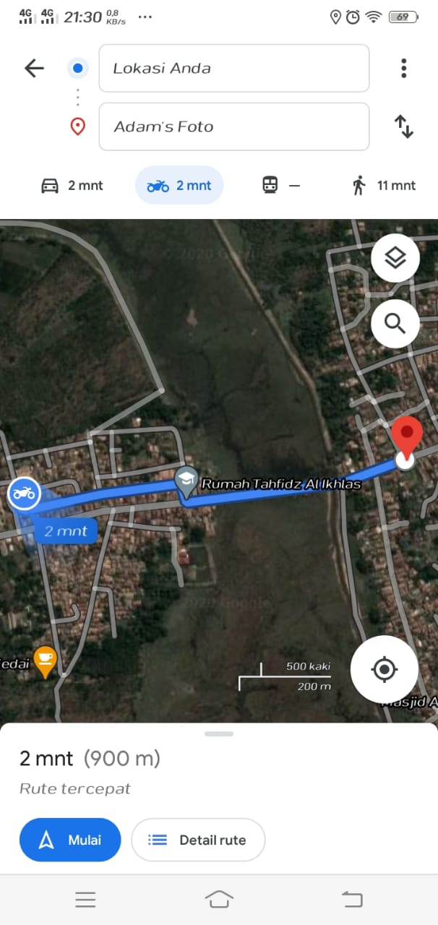

1. **SPEED TEST**

Kita bisa melihat kecepatan mentransfer dalam jaringan yang di dapatkan pada BTS terdekat. Dalam hasil kecepatan mentransfer dalam jaringan terdapat 4 hal yaitu, Upload, Download, Latency (Ping), dan Jitter

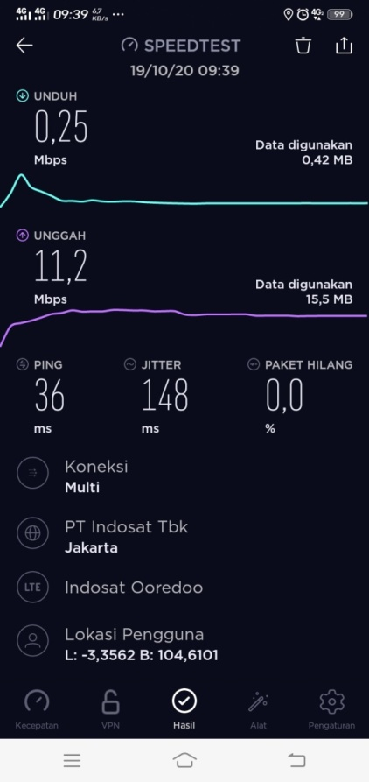

* Data Upload : 0,25 Mbps
* Data Download : 11,2 Mbps
* Latency (Ping) : 36 ms
* Jitter : 148 ms

1. **FISIK TOWER BTS**

Dokumentasi Tower BTS yang kami temukan yaitu di daerah Tanjung Batu, tepatnya disebuah tempat bernama Adam’s Foto dan setelah kami menemukan Tower BTS tersebut kami mendapatkan beberapa data yang sedemikian sudah diperjelas di halaman-halaman sebelumnya. Berikut dokumentasi fisik Tower BTS yang kami temukan.

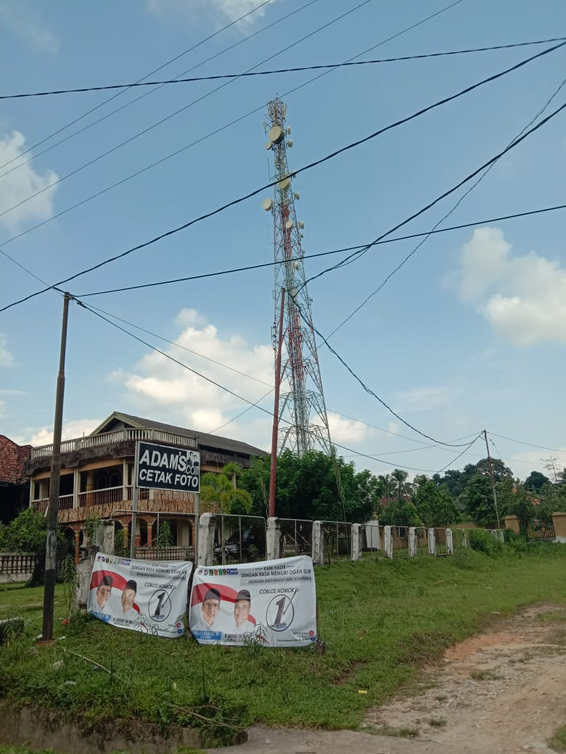

1. **ANALISA JARINGAN PROVIDER TELKOMSEL**
2. **RAW (Data Mobile)**

Pada tampilan ini, ditunjukkan bahwa SIM2 menggunakan data untuk terhubung ke internet. Operator jaringannya adalah Indosat . Tidak menggukan *Roaming Data*  karena ponsel masih berada di wilayah yang bisa langsung dijangkau oleh jaringan.

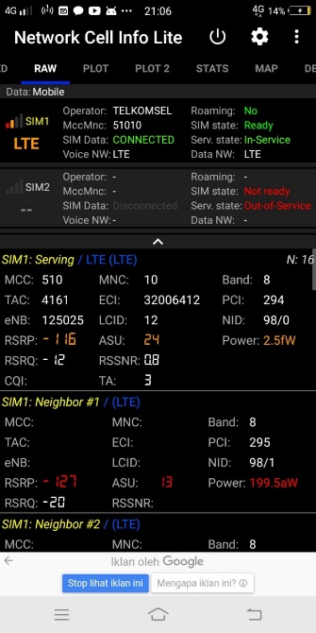

**ASU** (Arbitrary Strength Unit) adalah sebuah nilai dalam integrer yang sebanding dengan kekutan sinyak yang diterima dan diukur oleh perangkat telepon seluler.

* SIM 1 : Serving/LTE (LTE)

ASU : 24

**RSRP** (Reference Signal Received Power) adalah sinyal LTE power yang diterima oleh power yang diterima oleh user dalam frekuensi tertentu dengan satuan dBm.

* SIM 1 : Serving/LTE (LTE)

RSRP : -116

**RSRQ** (Reference Signal Received Quality) merupakan parameter yang menentukan kualitas dari sinyl yang diterima .

* SIM 1 : Serving/LTE (LTE)

RSRQ : -12

**PCI** (Physical Cell Id) merupakan kode identitas fisik tiap cell. Setiap cell melakukan broadcast penandaan identifikasi berupa PCI yang digunakan oleh perangkat untuk mengidentifikasi cell dalam prosedur hand over.

* SIM 1 : Serving/LTE (LTE)

PCI : 294

1. **GAUGE**

Disini menunjukkan berapa banyak kekuatan sinyal pada jaringan dan informasi layanan seluler (serving cell)

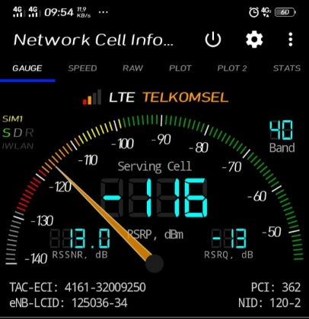

Kekuatan sinyal dapat dilihat dari diagram batang di atas (warna-warni). Karena sinyal memenuhi 2 dari 4 batang diagram, maka ponsel berada jauh dengan BTS (Base Trabsceiver Station). Sedangkan jenis jaringan nirkabelnya adalah LTE (Long Term Evolution) dan operator jaringan yang digunakan adalah Telkomsel.



1. **MAP**

Disini kita bisa melihat dimana letak lokasi seluler dengan tower saat ini sehingga antar sinyal dapat terhubung dengan sinyal

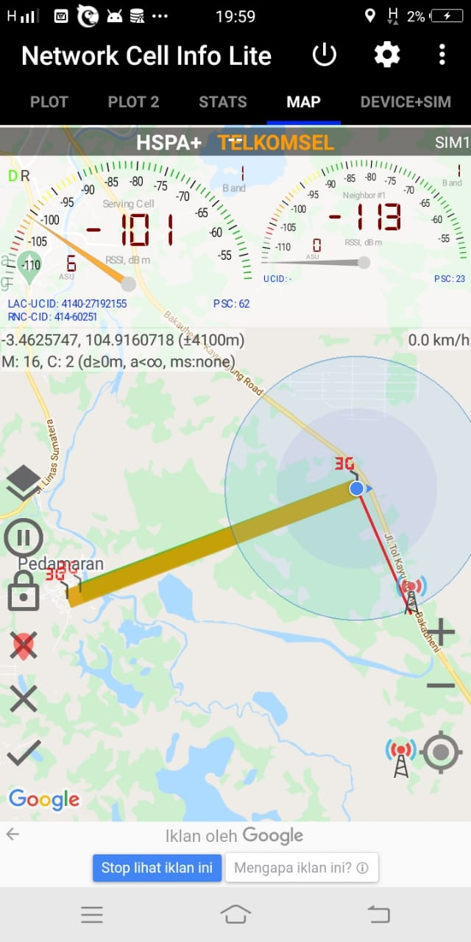

 

Gambar ini menunjukkan posisi user saat ini

Gambar ini menunjukkan posisi tower yang menjadi sumber sinyal user

1. **SPEED TEST**

Kita bisa melihat kecepatan mentransfer dalam jaringan yang di dapatkan pada BTS terdekat. Dalam hasil kecepatan mentransfer dalam jaringan terdapat 4 hal yaitu, Upload, Download, Latency (Ping), dan Jitter

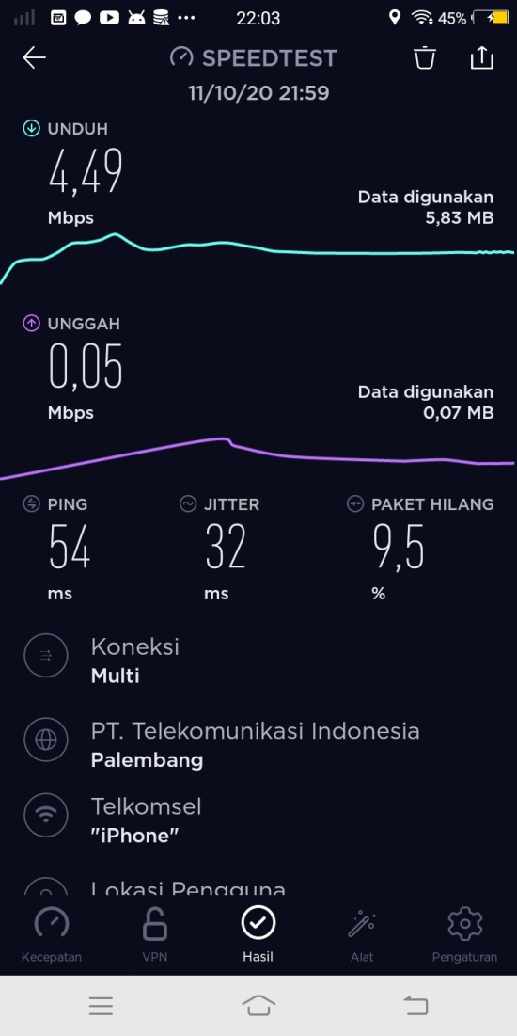

* Data Upload : 0,05 Mbps
* Data Download : 4,49 Mbps
* Latency (Ping) : 54 ms
* Jitter : 32 ms

1. **FISIK TOWER BTS**

Dokumentasi Tower BTS yang kami temukan yaitu di daerah Pedamaran, daerah sekitar dekat Tol Kayu Agung – Bakauheni dan setelah kami menemukan Tower BTS tersebut kami mendapatkan beberapa data yang sedemikian sudah diperjelas di halaman-halaman sebelumnya. Berikut dokumentasi fisik Tower BTS yang kami temukan.

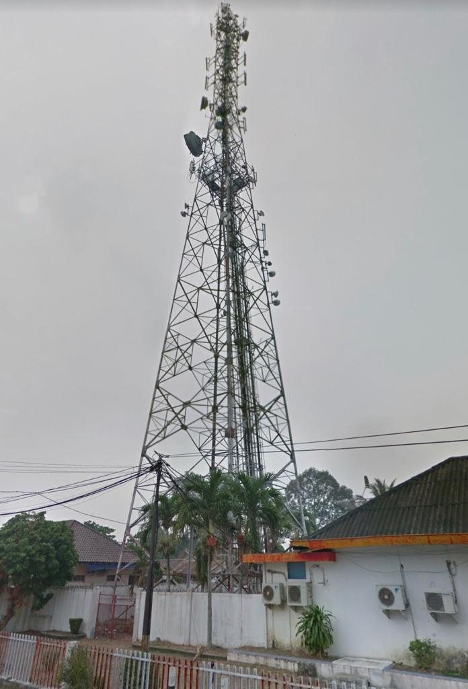

**DAFTAR PUSTAKA**

## Agusarmanto. 2016. *Penjelasan tentang kekuatan Sinyal dalam dBm dan ASU*

<https://agusarmanto.com/penjelasan-tentang-kekuatan-sinyal-dalam-dbm-dan-asu> (Diakses pada tanggal 19 Oktober 2020)

# Free, Cabble. *LTE RSSI, RSRP and RSRQ Measurement*

<https://www.cablefree.net/wirelesstechnology/4glte/rsrp-rsrq-measurement-lte/> (Diakses pada tanggal 17 Oktober 2020)

## Zhang, Xincheng. *Physical Cell ID Optimization* <https://onlinelibrary.wiley.com/doi/10.1002/9781119158981.ch13> (Diakses pada tanggal 19 Oktober 2020)

## Syah, Rahmad. 2015. *Ketetapan Penentuan PCI Pada 4G LTE*. <http://sipendiagnosa.blogspot.com/2015/10/ketetapan-penentuan-pci-pada-4g-lte.html?m=1> (Diakses pada tanggal 19 Oktober 2020).

Ookla. *Speedtest oleh Ookla - Uji Kecepatan Broadband Global* <https://www.speedtest.net/result/10287758951>(Diakses pada tanggal 17 Oktober 2020)

Plus, Obeng. 2018. *Network Cell Tower Info melihat sinyal data internet dan lokasi antena BTS tower*. <http://www.obengplus.com/artikel/articles/257/1/Network-Cell-Tower-Info-melihat-sinyal-data-internet-dan-lokasi-antena-BTS-tower.html> (Diakses pada tanggal 19 Oktober 2020)